**Le BOXING CLUB TOURNON-TAIN**

La cotisation accompagnée de 1 photo d’identité et le certificat médical sont **obligatoires.**

**Afin de nous permettre de commander votre licence votre dossier d’inscription doit être complet.**

**Sans votre licence, les cours d’entrainements vous seront refusés pour des mesures de sécurité.**

**Merci de votre compréhension!!!**

**Nous vous rappelons que le Club fonctionne uniquement avec des bénévoles qui sont soucieux de la bonne organisation de celui-ci.**

**Tarifs: Adultes: Bf, kick, Full, K1, Pancrace, Perf Anglaise**

**(À partir de 2006) 220€**

**Savate forme ou savate défense 140€**

**Enfants : (de 9 à 14 ans, année 2007) BF 130€**

**Enfants : (de 9 à 14 ans, année 2007) KICK/FULL/K1 130€**

**Enfants : (de 5 à 8 ans, année 2016) BF 120€**

**Enfants : Double licence BF/Full Contact/Kick Boxing/ K1 170€**

**Carte Pass’Région acceptée et facilité de paiement sur demande.**

**Equipement et tenue :**

**Obligatoire : Gant, protèges dents, coquille, chaussures de boxe.**

**Recommandé : protèges tibias, bandes.**

**CERTIFICAT MEDICAL OBLIGATOIRE pour la compétition**

FICHE D’INSCRIPTION 2021-2022

**NOM** :…………………………………………………………………………………………………....

**PRENOM** :………………………………………………………………………………………………...

Né (e) le :…………………………………………… À ……………………………………………….

Adresse : ………………………………………………………………………………………………...

…………………………………………………………………………………………………………………….

Tel : …………………………………………………………………………………………………………...

Email : ………………………………………………………………………………………………………..

Cotisation payée le : ……………………… Mode de règlement : ………………..

Licence commandée le ……………………………………………………………………………..

N° Pass’Région: …………………………………………………………………………………………..

Certificat médical remis le : …………………………………………………………………...

1 Photos d’identités remises le : …………………………………………………………….

Personne à prévenir en cas d’accident : …………………………………………………..

Tel : ………………………………………………………………………………………………………………….

**Signature du postulant ou du représentant légal:**

**Autorisation pour la publication de photographies presse et internet**

**Le : ………………………..**

**Je soussigné(e) : ………………………………………………………………………………………………………………...,**

**Représentant légal de : ………………………………………………………………………………………………………………….,**

**Demeurant : …………………………………………………………………………………………………………………………………………………………………………………………………………………………………………...**

**………………………………………………………………………………………………………………………**

**Tel : …………………………………………………………………….,**

**Donne l’autorisation au Boxing club Tournon-Tain de diffuser des photographies de moi-même ou de mon enfant pour les usages suivants :**

**-pour des articles de presse**

**-pour le site internet suivant :**

**http://www.bctt0726.fr/**

**Cette autorisation est valable toute la saison sportive et respectera la vie privée de la personne et ne portera pas atteinte à sa réputation.**

**Signature du licencié ou du représentant légal avec la mention manuscrite : « lu et approuvée, bon pour accord » :**

**BOXING CLUB TOURNON -TAIN**

**SAISON 2021-2022**

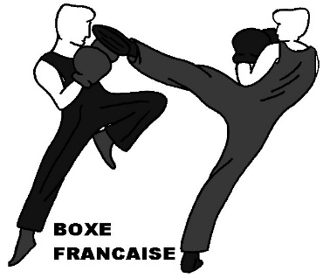



**http://www.bctt0726.fr/**